Неделя химии
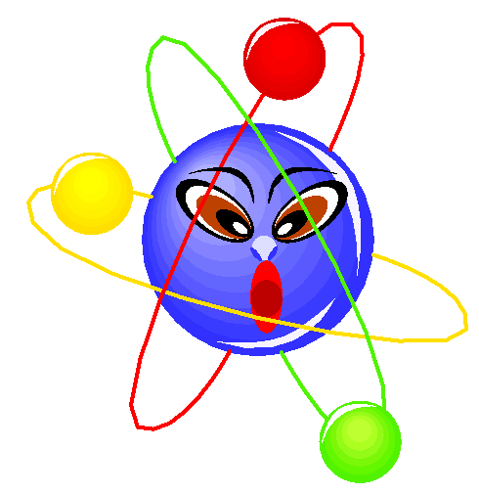

Пн Открытие недели химии
Вт Викторина «Знаешь ли ты химию?»
Ср Урок-путешествие «Типы химических реакций»
(8 класс)
Чт Интегрированный урок биология-химия-география
«Металлы» (11 класс)
Пт Урок-игра «Угольная кислота и ее соли» (9 класс)
Химический брейн-ринг «Спирты, фенолы»
(10 класс)
Химический кружок «Посвящение в химики»
(8, 9 класс)

